
Průvodce programem Writer 6.4

Kapitola 20
Nastavení programu Writer
Nastavujeme možnosti podle svých představ

Autorská práva
Tento dokument je duševním vlastnictvím dokumentačního týmu LibreOffice Copyright ©2020. Přispěvatelé jsou uvedeni níže. Dokument je možné šířit nebo upravovat za podmínek licence GNU General Public License (http://www.gnu.org/licenses/gpl.html) verze 3 nebo novější nebo za podmínek Commons Attribution License (http://creativecommons.org/licenses/by/4.0/) verze 4.0 nebo novější.
Všechny ochranné známky uvedené v této příručce patří jejich vlastníkům.

Přispěvatelé

K tomuto vyd á ní
Jean Hollis Weber | Kees Kriek

Pro předchozí vydání
Jean Hollis Weber | Bruce Byfield | Gillian Pollack
Cathy Crumbley | John A. Smith | Ron Faile Jr.
John M. Długosz

Zpětná vazba
Připomínky a náměty k tomuto dokumentu posílejte v angličtině dokumentačnímu týmu na adresu: documentation@global.libreoffice.org.
- Poznámka
Vše, co do e-mailové konference pošlete, včetně e-mailové adresy a dalších osobních informací uvedených ve zprávě, bude veřejně viditelné bez možnosti smazání.

Datum vydání a verze programu
Publikováno v červenci 2020. Kniha je určena pro LibreOffice 6.4.

Poznámka pro uživatele systému macOS
Některé klávesové zkratky a položky nabídek jsou v systému macOS jiné než v systémech Windows a Linux. V následující tabulce jsou uvedeny nejdůležitější rozdíly, které se týkají informací v této knize. Podrobnější seznam se nachází v nápovědě aplikace.
Windows nebo Linux | Ekvivalent pro macOS | Akce
Nástroje > Možnosti…  výběr nabídky | LibreOffice > Předvolby | Otevřou se možnosti nastavení.
Klepnutí pravým tlačítkem | Ctrl + klepnutí a/nebo klepnutí pravým tlačítkem v závislosti na operačním systému počítače | Otevře se místní nabídka.
Ctrl (Control) | ⌘ (Command) | Používá se také s dalšími klávesami.
F11 | ⌘ + T | Otevře se postranní lišta Styly.

Obsah
Autorská práva 2
Přispěvatelé 2
K tomuto vydání 2
Pro předchozí vydání 2
Zpětná vazba 2
Datum vydání a verze programu 2
Poznámka pro uživatele systému macOS 2
Úvod 4
Volba možností pro celý balík LibreOffice 4
Uživatelské údaje 4
Možnosti zobrazení 4
Možnosti tisku 4
Možnosti cest 5
Možnosti písem 5
Možnosti zabezpečení 6
Barvy aplikací 6
Nastavení možností pro načítání a ukládání dokumentů 7
Obecné 7
Microsoft Office 9
HTML kompatibilita 9
Výběr možností specifických pro program Writer 9
Obecné možnosti 9
Možnosti zobrazení 10
Možnosti Pomůcek pro formátování 11
Možnosti mřížky 11
Možnosti tisku 11
Možnosti tabulky 12
Možnosti změn 13
Možnosti porovnání 14
Možnosti kompatibility 14
Možnosti Automatických popisků 15
Možnosti hromadné korespondence 16
Volba jazykových nastavení 17
Instalací požadovaných slovníků 17
Změnou některých místních a jazykových nastavení 17
Kontrola vět 18
Vybereme možnosti kontroly pravopisu a gramatiky 18
Kontrola anglických vět 19

Úvod
Tato kapitola stručně představuje některé z možností nastavení, které najdeme pod volbou Nástroje > Možnosti v hlavní nabídce. Další nastavení a další podrobnosti o zde uvedených jsou popsány v Nápovědě a v kapitole 2, Nastavení LibreOffice, v příručce Začínáme s LibreOffice.
Některé z nejdůležitějších možností jsou popsány v jiných kapitolách této knihy, v kontextu úkolů, kde jsou nejvíce použitelné.
- Tip
Mnoho možností je určeno pro pokročilé uživatele a programátory. Pokud nerozumíme tomu, co některá možnost dělá, je obvykle nejlepší nechat ji na výchozím nastavení, dokud pokyny v této knize nedoporučují toto nastavení změnit.

Volba možností pro celý balík LibreOffice
Tato část popisuje některá nastavení, která platí pro všechny komponenty LibreOffice (Writer, Calc, Impress, Draw, Math a Base) a která jsou zvláště důležitá při použití Writeru.
Chceme-li navigovat na možnosti, kterými se řídí všechny komponenty LibreOffice, klepneme na Nástroje > Možnosti ( LibreOffice > Předvolby v systému MacOS) a poté klepneme na značku (+ nebo trojúhelník) nalevo od LibreOffice. Zobrazí se seznam stránek. Výběrem položky v seznamu zobrazíme příslušnou stránku na pravé straně dialogového okna.
- Tip
Tlačítko Vrátit (umístěné ve spodní části kterékoli stránky dialogového okna Možnosti) obnoví hodnoty na této stránce na hodnoty, které byly na místě při otevření dialogového okna.
Pokud používáme LibreOffice v jiném jazyce než v češtině, může být označení některých polí jiné, než je na ilustracích v této kapitole.

Uživatelské údaje
Protože Writer může používat jméno nebo iniciály uložené na stránce LibreOffice - uživatelské údaje pro několik věcí, včetně vlastností dokumentu (informace „vytvořil (a) a„ naposledy upravil (a)„), jméno autora komentářů a změn a adresa odesílatele v e-mailových seznamech, budeme se chtít ujistit, že se tady zobrazí správné informace. Pokud nechceme, aby byla uživatelské údaje součástí vlastností dokumentu, zrušíme výběr možnosti Použít údaje pro vlastnosti souboru.

Možnosti zobrazení
Možnosti na stránce LibreOffice - Zobrazit ovlivňují, jak okno dokumentu vypadá a jak se chová. Nastavíme je podle svých osobních preferencí. Podrobnosti najdeme v Nápovědě nebo v kapitole 2, Nastavení programu LibreOffice v příručce Začínáme s LibreOffice.

Možnosti tisku
Na stránce LibreOffice - Tisk nastavujeme možnosti tak, aby vyhovovaly výchozí tiskárně a obvyklým požadavkům na tisk.
V sekci Upozornění na pravé straně stránky, si můžeme si vybrat, zda chceme být upozorněni, pokud velikost nebo orientace papíru uvedená v našem dokumentu neodpovídá velikosti nebo orientaci papíru dostupné pro naši tiskárnu. Takové nastavení může pomoci zejména tehdy, pokud pracujeme s dokumenty vytvořenými v zemích, v nichž se používá odlišná standardní velikost papíru.
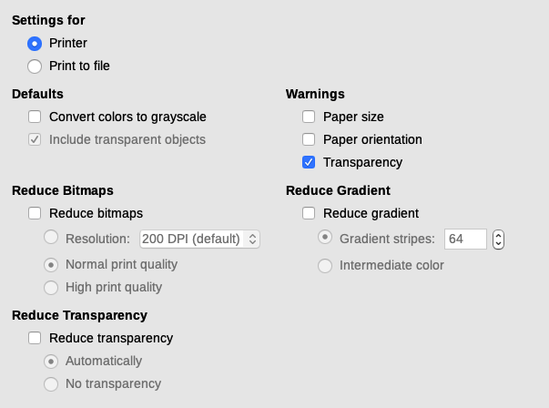Obrázek 1: Výběr obecných možností tisku pro všechny komponenty LibreOffice
- Tip
Pokud jsou naše výtisky nesprávně umístěny na stránce nebo odříznuty nahoře, dole nebo po stranách nebo tiskárna odmítá tisknout, je pravděpodobnou příčinou nesprávná velikost stránky v nastavení tiskárny.

Možnosti cest
Na stránce LibreOffice – Cesty můžeme změnit umístění souborů spojených s LibreOffice nebo používaných v LibreOffice dle našich potřeb. Můžeme například chtít ukládat dokumenty ve výchozím nastavení někde jinde než v Moje dokumenty. Více cest je možných.

Možnosti písem
Pokud obdržíme dokument obsahující písma, která ve svém systému nemáme, použije LibreOffice náhradní písma pro ta písma, která nenalezne. Na stránce LibreOffice - Písma můžeme zadat jiné písmo, než jaké zvolí program.
- Tip
Písma Liberation (Serif, Sans a Mono) jsou často dobrou volbou jako náhrada za Times, Arial a Courier.
- Poznámka
Volby Možnosti písma neovlivní výchozí písma pro naše dokumenty. Chceme-li je změnit, musíme pro dokumenty Writeru vytvořit novou výchozí šablonu, jak je popsáno v kapitole 10, Práce se šablonami.

Možnosti zabezpečení
Pomocí stránky LibreOffice – Zabezpečení vybereme možnosti zabezpečení pro ukládání dokumentů a otevírání dokumentů obsahujících makra. Informace o možnostech, které zde nejsou uvedeny, najdeme v Nápovědě nebo v příručce Začínáme s LibreOffice.
Možnosti zabezpečení a upozorňování
Pokud zaznamenáváme změny, ukládáme více verzí nebo do svých dokumentů vkládáme skryté informace nebo poznámky a nechceme, aby tyto informace viděli někteří příjemci, můžeme nastavit upozornění, která nám mají připomenout, že bychom je měli odstranit, nebo můžeme nechat LibreOffice odstranit některé z nich automaticky. Všimněme si, že pokud informace nejsou odstraněny, většina z nich je zachována, i když byl soubor uložen do jiných formátů, včetně PDF.
Klepneme na tlačítko Možnosti pro otevření samostatného dialogového okna s několika možnostmi, včetně:
Odstranit při ukládání osobní informace
Pokud zaškrtneme tuto možnost, při ukládání se z vlastností souboru vždy odstraní uživatelské údaje. Tuto možnost nevybereme, chceme-li ukládat osobní údaje do dokumentů a přesto budeme moci ručně odebrat osobní údaje pouze z konkrétních dokumentů.
Pro otevření hypertextových odkazů vyžadovat Ctrl-klepnutí
Výchozí chování v LibreOffice je, že použitím Ctrl + klepnutí otevře hypertextový odkaz propojený dokument nebo web. Důvodem je to, že mnoho lidí považuje psaní a úpravy dokumentů za jednodušší, když náhodné klepnutí na odkazy neaktivuje odkazy. Pokud chceme, aby LibreOffice aktivoval hypertextové odkazy pouhým obyčejným klepnutím, zrušíme výběr této možnosti.

Barvy aplikací
Psaní, úpravy a (zejména) rozvržení stránky jsou často snazší, když vidíte okraje stránky (hranice textu), hranice tabulek a sekcí, mřížky a další funkce. Kromě toho můžeme použít barvy, které se liší od výchozích nastavení LibreOffice.
Na stránce LibreOffice - Barvy aplikací (obrázek 2), můžeme určit, které prvky uživatelského rozhraní jsou viditelné, a barvy použité k jejich zobrazení.
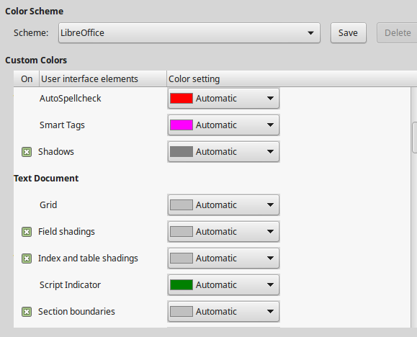
Obrázek 2: Zobrazení nebo skrytí hranic textu, objektu a tabulky
- Chceme-li zobrazit nebo skrýt položky, jako jsou hranice textu, zaškrtneme nebo zrušíme zaškrtnutí políček v sloupci Na vedle názvů prvků.
- Chceme-li změnit výchozí barvy pro konkrétní prvek, klepneme na šipku dolů ve sloupci Nastavení barev podle názvu prvku a vybereme barvu z rozevíracího seznamu.
- Chceme-li uložit změny barev jako barevné schéma, klepneme na Uložit, zadáme název do pole Schéma a potom klepneme na OK.
- Poznámka
Chceme-li změnit nastavení barev použitých v režimu Sledování změn, přejdeme na Nástroje > Možnosti > LibreOffice Writer > Změny.

Nastavení možností pro načítání a ukládání dokumentů
Možnosti načítání a ukládání můžeme nastavit tak, aby vyhovovaly našemu způsobu práce.
Pokud není dialogové okno Možnosti otevřené, zvolíme v hlavní nabídce Nástroje > Možnosti. Klepneme na symbol expanze (+ nebo trojúhelník) nalevo od Načítání/ukládání.

Obecné
Většinu možností na stránce Načítání/ukládání - Obecné (obrázek 3) znají uživatelé jiných kancelářských balíků. Níže jsou proto popsány pouze některé položky.
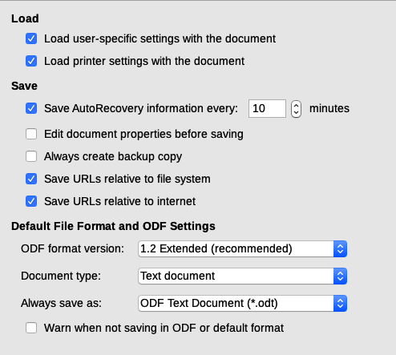Obrázek 3: Výběr možností Načítání a Ukládání
S dokumentem načíst nastavení specifická pro uživatele
Když je dokument LibreOffice uložen, jsou s ním uložena určitá nastavení ze systému uživatele. Když je dokument otevřen v systému jiného uživatele, použije nastavení uložené v systému předchozího uživatele. Zrušení výběru této možnosti způsobí, že aktuální nastavení uživatele přepíše nastavení dříve uložená v dokumentu.
I když zrušíme výběr této možnosti, některá nastavení se do dokumentu vždy načtou:
- Nastavení dostupná v Soubor > Tisk > Možnosti.
- Možnosti rozestupů u odstavců před textovými tabulkami.
- Informace o automatické aktualizaci odkazů, funkcí pole a grafů.
- Nastavení pro práci s asijskými typy písma.
- Poznámka
Nastavení všech zdrojů dat propojených s dokumentem se vždy načte s dokumentem, ať už či nikoliv je vybráno S dokumentem načíst nastavení specifická pro uživatele.
S dokumentem načíst nastavení tiskárny
Pokud je tato možnost zapnuta, načte se s dokumentem nastavení tiskárny předchozího uživatele. V kancelářském nastavení to může způsobit, že se dokument vytiskne na vzdálené síťové tiskárně, pokud není tiskárna ručně změněna v dialogovém okně Tisk. Pokud je vypnuto, bude k tisku dokumentu použita výchozí tiskárna aktuálního uživatele. S dokumentem se uloží nastavení aktuální tiskárny bez ohledu na to, zda je možnost zaškrtnuta.
Informace pro automatické obnovení uložit každých: __ minut
Zvolíme, zda se mají ukládat informace pro automatické obnovení souborů a v jakých časových intervalech. Automatické obnovení v LibreOffice uloží informace potřebné k obnovení všech otevřených dokumentů v případě selhání. Pokud je tato možnost zaškrtnuta, obnova dokumentů po pádu bude jednodušší.
Před uložením upravit vlastnosti dokumentu
Pokud je vybrána tato možnost, zobrazí se dialogové okno Vlastnosti dokumentu, které nás vyzve k zadání příslušných informací při prvním uložení nového dokumentu (nebo kdykoli použijeme Uložit jako).
Vždy vytvořit záložní kopii
Kdykoliv uložíme dokument, uloží dříve uloženou verzi dokumentu jako záložní kopii do samostatné složky. Když LibreOffice vytvoří novou záložní kopii, předchozí záložní kopie je nahrazena. Chceme-li zobrazit nebo změnit záložní složku, přejdeme na Nástroje > Možnosti > LibreOffice > Cesty. Při otevírání záložního souboru budeme vyzváni k zadání programu, pomocí kterého jej chceme otevřít; vybereme LibreOffice.
- Tip
Autoři, jejichž práce může být velmi zdlouhavá, by měli vždy zvážit povolení LibreOffice k vytvoření automatické záložní kopie.
URL ukládat relativně k systému souborů/internetu
Pomocí těchto možností můžeme vybrat výchozí pro relativní adresování URL v systému souborů a na internetu. Podrobnosti najdeme v kapitole 2, Nastavení LibreOffice v příručce Začínáme s LibreOffice.
Výchozí formát souborů a nastavení ODF
Verze formátu ODF: LibreOffice ve výchozím nastavení ukládá dokumenty ve formátu OpenDocument Format (ODF) verze 1.2 rozšířený. Při výměně souborů s jinými lidmi to zřídka budeme muset změnit kvůli kompatibilitě.
Typ dokumentu: Pokud běžně sdílíme dokumenty s uživateli aplikace Microsoft Word, možná budeme chtít změnit možnost Vždy ukládat jako do jednoho z formátů Wordu. Při ukládání libovolného samostatného souboru však můžeme zvolit formát aplikace Word.

Microsoft Office
Na stránce Načíst/Uložit - Microsoft Office, můžeme si vybrat, co dělat při importu a exportu objektů Microsoft Office OLE (propojené nebo vložené objekty nebo dokumenty, jako jsou rovnice nebo sešity): převést je do nebo z odpovídajícího objektu LibreOffice OLE nebo je načíst a uložit v původním formátu.

HTML kompatibilita
Volby provedené na stránce Načítání/ukládání - HTML kompatibilita(není zobrazena) ovlivní stránky HTML importované do LibreOffice a stránky exportované z LibreOffice. Pro více informací se podíváme na Dokumenty HTML; Import a export HTML v Nápovědě a kapitole 2, v příručce Začínáme s LibreOffice.

Výběr možností specifických pro program Writer
Nastavení zvolená v části LibreOffice Writer v dialogovém okně Možnosti určuje, jak budou dokumenty Writer vypadat a chovat se, když na nich pracujeme.
Pokud dialogové okno Možnosti ještě není otevřené, zvolíme Nástroje > Možnosti. Klepneme na značku (+ nebo trojúhelník) od LibreOffice Writer na levé straně dialogového okna.

Obecné možnosti
Možnosti na stránce LibreOffice Writer - Obecné ovlivňují aktualizaci odkazů a polí, jednotky použité pro pravítka a další měření a výchozí polohy kroků tabulky.
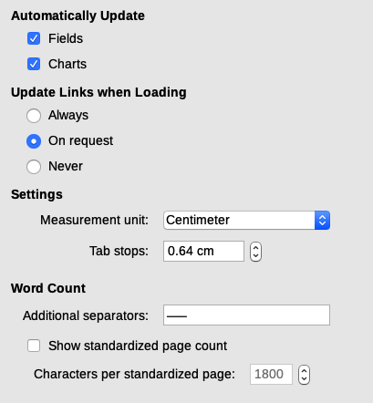Obrázek 4: Výběr obecných možností pro Writer
Automaticky aktualizovat [pole a grafy]
Možná nebudeme chtít, aby se pole nebo grafy automaticky aktualizovaly během práce, protože to zpomaluje výkon. Alternativně můžeme chtít automatické aktualizace, pokud odkazujeme na informace v polích nebo grafech.
Aktualizovat odkazy při načítání
V závislosti na našich pracovních vzorcích možná nebudeme chtít, aby se při načítání dokumentu aktualizovaly odkazy. Například pokud náš soubor odkazuje na jiné soubory v síti, nebudeme chtít, aby se tyto odkazy pokusily aktualizovat, když nejsme připojeni k síti.
Nastavení - Měrná jednotka
Návrháři dokumentů doporučují používat body jako výchozí měření, protože věci, jako je velikost písma, můžeme snadno spojit s věcmi, jako jsou odsazení a karty.
Nastavení - Kroky tabulátoru
Nastavení kroků tabulátoru určuje vzdálenost, kterou kurzor urazí při každém stisknutí klávesy Tab. Toto nastavení se také používá pro vzdálenost odsazení použité u tlačítek Zvětšit odsazení a Zmenšit odsazení na nástrojové liště Formátování, která ovlivňují odsazení celých odstavců.
- Tip
Abychom se vyhnuli nechtěným změnám, nespoléháme na výchozí nastavení záložek. Spíše definujeme své vlastní karty ve stylu odstavce nebo v jednotlivých odstavcích (viz „Nastavení zarážek a odsazení tabulátoru “ v kapitole 4, Formátování textu).
Počet slov - Doplňující oddělovače
Pro počítání slov určuje znaky, které jsou považovány za samostatná slova, kromě mezer, tabulátorů, konců řádků a konců odstavců.
Počet slov - Zobrazit počet normostran
Redaktoři a vydavatelé často definují „standardní“ stránku jako stránku obsahující zadaný počet znaků nebo slov; toto pole umožňuje rychlý výpočet počtu těchto stránek.

Možnosti zobrazení
Výchozí hodnoty pro prohlížení dokumentů aplikace Writer nastavují dvě stránky možností: Zobrazení (popsáno zde) a Pomůcky pro formátování (popsané níže). Zobrazení je dobrá stránka ke kontrole, pokud například na obrazovce nevidíte grafiku.
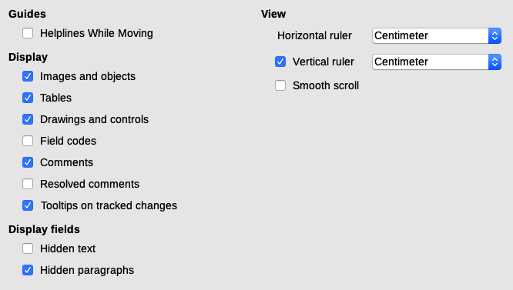Obrázek 5: Výběr možností zobrazení pro Writer
Povolení volby Vodítka při přesouvání pomáhá přesně umístit nakreslený objekt na stránku. Pokud je tato možnost povolena, objeví se vodorovné a svislé čáry, které jsou výškou a šířkou objektu. Tyto čáry procházejí během pohybu objektu přes celou pracovní oblast.
- Tip
Pokud jsme vložili pole, ale nevidíme očekávaný text nebo číslo, zrušíme zde zaškrtnutí Kódy polí. Příklad: Datum (neměnné) se na obrazovce objeví, když jsou povoleny Kódy polí, zatímco 21/07/17 se zobrazí, když je zakázáno.

Možnosti Pomůcek pro formátování
Na stránce LibreOffice Writer - Pomůcky pro formátování (obrázek 6), vybereme požadované možnosti.
Možnosti Zobrazovat formátování určují, které symboly se zobrazí, když vybereme Zobrazit > Formátovací značky z lišty nabídek nebo ikony Formátovací značky na Standardní nástrojové liště. Symboly, jako jsou konce odstavců a tabulátory, nám mohou pomoci při psaní, úpravách a rozvržení stránky. Mohou například ukázat, zda existují prázdné odstavce nebo zda jsou nějaké tabulky nebo obrázky příliš široké a zasahují do okrajů stránky.
- Poznámka
Přímý kurzor umožňuje zadat text, obrázky, tabulky, rámce a další objekty do jakékoli prázdné oblasti v dokumentu. Program Writer poté vloží prázdné odstavce, tabulátory, mezery atd., aby umístil text nebo objekty. Tato funkce však může vést k mnoha zvláštnostem formátování a je nekompatibilní s důsledným používáním stylů, takže je třeba se jí vyhnout.
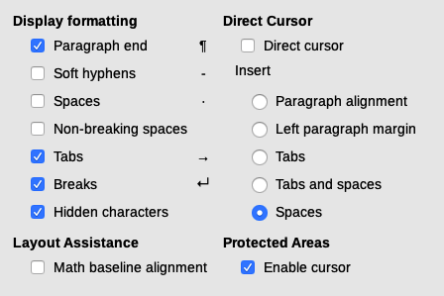Obrázek 6: Výběr možností formátovacích pomůcek

Možnosti mřížky
Přichytit k mřížce automaticky přesune objekt na nejbližší mřížku. To může být velmi užitečné, když se pokoušíme zarovnat několik objektů, jako například obrázky nebo tabulky.
Na stránce LibreOffice Writer - Mřížka můžeme zvolit, zda chceme tuto funkci povolit a jaké intervaly mřížky použít. Pokud jsou intervaly mřížky (podružné rozdělení) příliš velké, můžeme zjistit, že nemáme dostatečnou kontrolu nad umístěním objektů.

Možnosti tisku
Na stránce LibreOffice Writer - Tisk můžeme vybrat, které položky se ve výchozím nastavení vytisknou s dokumentem Writer. Tyto možnosti doplňují obecné možnosti pro všechny komponenty LibreOffice na stránce LibreOffice - Tisk (viz strana 4).
- Tip
Při tisku konkrétního dokumentu můžeme libovolné z těchto výchozích nastavení přepsat. Klepneme na Soubor > Tisk, potom použijeme možnosti na různých stránkách dialogového okna Tisk.
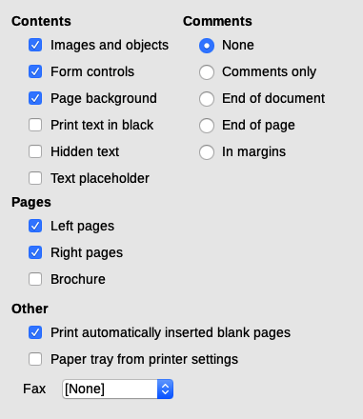Obrázek 7: Výběr možností tisku pro Writer
Je třeba zvážit:
- Když pracujeme na konceptech a chceme ušetřit inkoust nebo toner tiskárny, možná budeme chtít zrušit výběr některých položek v sekci Obsah.
- Možnost Text tisknout černě způsobí, že se barevný text (ale ne obrázek) vytiskne jako černý na barevné tiskárně; na černobílé tiskárně tato možnost způsobí, že se barevný text vytiskne jako plná černá místo šedých odstínů (rozložených).
- Pro srovnání, možnost Převést barvy na odstíny šedi na stránce Možnosti - LibreOffice - Tisk (obrázek 1), vytiskne veškerý text a obrázky v odstínech šedi na barevných tiskárnách. (Na černobílých tiskárnách se barva v obrázcích obvykle vytiskne v odstínech šedi.)
- Pokud tiskneme oboustranně na neduplexní tiskárně, můžeme si vybrat, zda chceme tisknout pouze levé nebo pravé stránky, pak stoh otočit a vytisknout další stránky.

Možnosti tabulky
Na stránce LibreOffice Writer - Tabulka (obrázek 8), můžeme určit výchozí chování tabulek. Další informace najdete v Nápovědě nebo v kapitole 13, Tabulky dat.
Je třeba zvážit:
- Pokud bude většina našich tabulek vyžadovat ohraničení nebo záhlaví, můžeme tyto možnosti vybrat. Pokud se většina našich tabulek používá pro rozvržení stránek, zrušíme výběr Ohraničení a Záhlaví.
- Vybereme Nedělit aby se zabránilo rozdělení tabulek mezi stránky. Rozpoznání čísel může být velmi užitečné, pokud většina našich tabulek obsahuje číselná data. Writer rozpozná například data nebo měnu a odpovídajícím způsobem naformátuje čísla. Pokud však chceme, aby čísla zůstala jako obyčejný text, může být tato funkce docela nepříjemná, takže ji možná budeme chtít zrušit.
- Sekce Obsluha klávesnice určuje vzdálenosti, ve kterých se buňky pohybují, když používáme klávesové zkratky k jejich přesunutí, a velikost řádků a sloupců vložených pomocí klávesových zkratek. Pokud pro tento účel nepoužíváme klávesové zkratky, můžeme tato nastavení ignorovat. Další informace najdeme v Nápovědě.
- Sekce Chování řádků/sloupcůurčuje účinky, které provádí změny řádků nebo sloupců na sousední řádky nebo sloupce a celou tabulku. Možná budeme muset tyto výběry otestovat, abychom plně porozuměli účinkům.
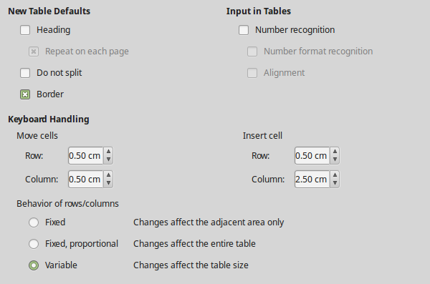
Obrázek 8: Výběr výchozích možností tabulky

Možnosti změn
Pokud plánujeme použít funkci sledování změn ve Writeru (popsanou v kapitole 3, Práce s textem: Pokročilé), použijeme stránku LibreOffice Writer - Změny pro výběr způsobu, jakým jsou označeny změny textu a formátování. Změněné pruhy se mohou zobrazit všude tam, kde došlo ke změně v řádku textu a jsou formátovány v části Změněné řádky.
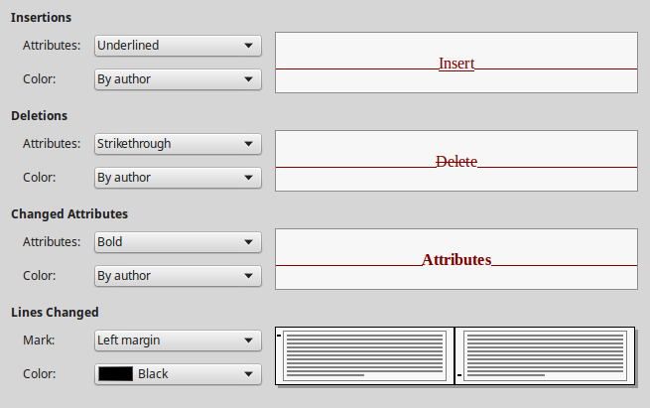
Obrázek 9: Výběr možností pro sledování změn

Možnosti porovnání
Možnosti na stránce LibreOffice Writer - Porovnání určuje úroveň podrobností používanou funkcí Porovnat dokument ( Upravit > Sledovat změny > Porovnat dokument), popsaný v kapitole 3, Práce s textem: Pokročilé.
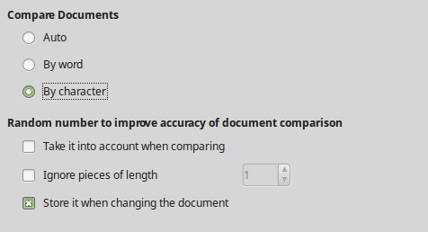
Obrázek 10: Možnosti pro porovnání dokumentů

Možnosti kompatibility
Nastavení na stránce LibreOffice Writer - Kompatibilita (obrázek 11) se používají hlavně při importu dokumentů z aplikace Microsoft Word. Pokud si nejsme jisti účinky těchto nastavení, ponecháme je jako výchozí hodnoty poskytované LibreOffice. Informace o nastaveních, která níže nejsou popsána, najdeme v Nápovědě. Všechna vybraná nastavení budou platit pouze pro aktuální dokument, pokud nevybereme dole tlačítko Použít jako výchozí.
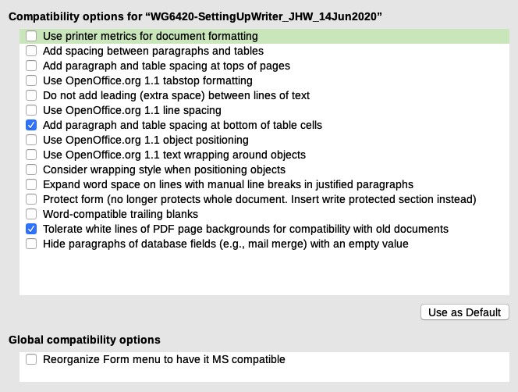Obrázek 11: Výběr možností kompatibility
K formátování dokumentu použít metriku tiskárny
Pokud je vybrána tato možnost, tiskárna určená pro dokument určuje, jak je dokument formátován pro zobrazení na obrazovce. Zalomení řádků a zalomení odstavců, které vidíme na obrazovce, odpovídají těm, které platí při tisku dokumentu v dané tiskárně. Pokud tato možnost není vybrána, bude pro zobrazení a tisk na obrazovce použito rozvržení nezávislé na tiskárně.
Toto nastavení může být užitečné, když několik lidí kontroluje dokument, který bude nakonec vytištěn v konkrétní tiskárně, nebo když je dokument exportován do PDF. Je to nejužitečnější u tiskáren PostScript.
Přidat mezi odstavce a tabulky mezeru
V programu LibreOffice Writer se s rozestupy mezi odstavci zachází jinak než v Microsoft Wordu. Pokud jsme v LibreOffice definovali rozestupy mezi odstavci nebo tabulkami, přidají se tyto rozestupy k rozestupům definovaným v aplikaci Microsoft Word. To ovlivní pouze aktuální dokument.
Pokud je vybrána tato možnost, mezi odstavce a tabulky v dokumentech LibreOffice Writer se přidají mezery kompatibilní s Microsoft Word.
Přidat odstavcům a tabulkám na začátku stránek horní mezeru
Odstavce a tabulky můžeme definovat tak, aby se mezera objevila před nimi (nad nimi). Pokud je vybrána tato možnost, jakákoli mezera nad odstavcem se také zobrazí, pokud je odstavec na začátku stránky nebo sloupce, nebo pokud je odstavec umístěn na první stránce dokumentu nebo po ručním zalomení stránky. To ovlivní pouze aktuální dokument.
Pokud importujeme dokument Microsoft Word, mezery se automaticky přidají během převodu.
Přidat posledním odstavcům a tabulkám v buňkách spodní mezeru
Určuje, že se do odstavce přidá dolní rozestup, i když se jedná o poslední odstavec v buňce tabulky.
Použít jako výchozí
Klepnutím na toto tlačítko použijeme nastavení na této stránce jako výchozí ve Writeru.

Možnosti Automatických popisků
LibreOffice může automaticky vložit popisky pro tabulky, obrázky, rámce a objekty OLE do dokumentu Writeru. Chceme-li to nastavit, použijeme možnosti na stránce LibreOffice Writer > Automatické popisky. Vybereme objekt, který má být automaticky označen popisky (LibreOffice Writer obrázek na obrázku 12). Se zvýrazněnou položkou zadáme vlastnosti popisku.
Kategorie poskytované pro popisky jsou Kresby, Ilustrace, Tabulka a Text. Chceme-li pro popisek titulku použít jiný název (například Obrázek), zadáme požadovaný výraz do pole Kategorie.
- Poznámka
Možná nebudeme chtít popisky pro každou tabulku, například pokud používáme tabulky pro rozvržení i pro tabulky dat. K jednotlivým tabulkám, grafice nebo jiným objektům můžeme vždy přidat popisky ( klepneme pravým tlačítkem myši na > Vložit popisek).
Informace o číslovaní popisků po kapitolách, znakových stylů, stylů rámců a dalších položek na stránce Automatické popisky je uvedena v dalších kapitolách této knihy.
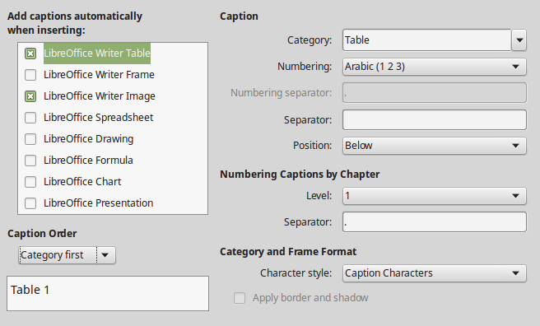Obrázek 12: Nastavení automatických popisků

Možnosti hromadné korespondence
Pomocí zdroje dat, jako je adresář, může Writer vkládat osobní, adresní a další informace do formulářových dopisů. Tyto dokumenty lze vytisknout k odeslání poštou nebo je lze poslat e-mailem pomocí programu Writer. (Podrobnosti viz kapitola 14, Hromadná korespondence.)
Pro nastavení informací o uživateli a serveru pro zasílání formulářových dopisů e-mailem použijeme stránku LibreOffice Writer - Hromadné rozesílání e-mailů. Pokud si nejsme jisti, jaké informace do některého z polí zadat, obrátíme se na svůj e-mailový program nebo poskytovatele internetových služeb.
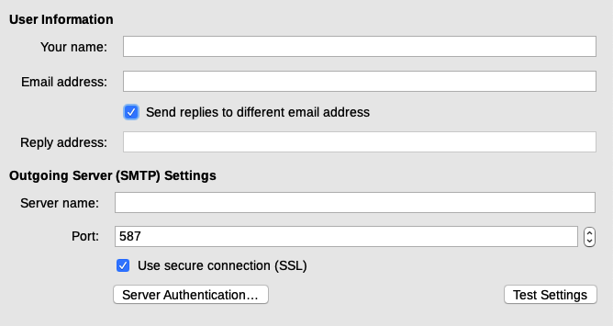Obrázek 13: Specifikace nastavení pro použití při zasílání dopisů typu hromadné korespondence

Volba jazykových nastavení
Možná budeme muset udělat několik věcí, abychom získali požadované jazykové nastavení:
- Nainstalujeme požadované slovníky.
- Změníme některá národní nastavení a jazyková nastavení.
- Vybereme možnosti kontroly pravopisu a gramatiky.

Instalací požadovaných slovníků
LibreOffice s programem automaticky nainstaluje mnoho jazykových modulů. Jazykový modul může obsahovat až tři dílčí moduly: slovník pravopisu, slovník dělení slov a slovník synonym. V aplikaci Writer se obvykle označují jako „slovníky“.
Chceme-li přidat další slovníky, ujistíme se, že jsme připojeni k internetu, a poté na liště nabídek vybereme Nástroje > Jazyk > Další slovníky online. LibreOffice otevře ve výchozím webovém prohlížeči stránku s odkazy na další slovníky, které můžeme nainstalovat. Podle pokynů vybereme a nainstalujeme požadované z nich.

Změnou některých místních a jazykových nastavení
Můžeme změnit některé podrobnosti národního prostředí a jazykového nastavení, které LibreOffice používá pro všechny dokumenty nebo pro konkrétní dokumenty. Podrobnosti o všech těchto možnostech najdeme v Nápovědě.
V dialogovém okně Možnosti klepneme na symbol rozšíření (znaménko + nebo trojúhelník) vedle jazykových nastavení a vybereme Jazyky.
Na pravé straně stránky jazyková nastavení - Jazyky (obrázek 14), podle potřeby změníme nastavení. V tomto příkladu byla pro všechna příslušná nastavení vybrána angličtina (USA), ale můžeme zvolit kombinaci jazyků. Pokud jsme například pracovali v Německu, můžeme upřednostňovat uživatelské rozhraní v angličtině (USA), ale v němčině (Německo) pro nastavení národního prostředí, které ovlivňuje nastavení číslování, měny a měrných jednotek.
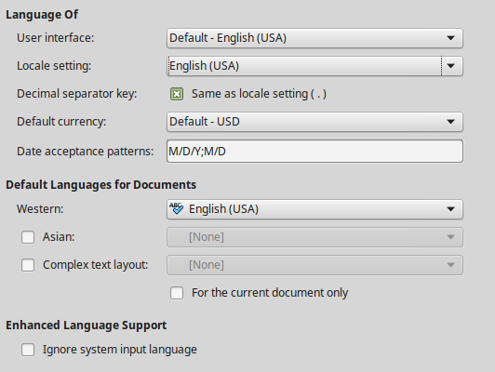
Obrázek 14: Výběr možností jazyka
Pokud chceme, aby se nastavení jazyka vztahovalo pouze na aktuální dokument, místo výchozího nastavení pro všechny nové dokumenty vybereme Pouze pro současný dokument.
Změny jazykového vstupu/klávesnice normálně ovlivní text zadaný do dokumentu po změně. Pokud si nepřejeme, aby se to stalo, vybereme Ignorovat vstupní jazyk systému; nový text pak bude i nadále sledovat jazyk dokumentu nebo odstavce, nikoli jazyk systému.
V případě potřeby vybereme možnosti povolující podporu asijských jazyků (čínština, japonština, korejština) a podporu jazyků CTL (komplexní rozvržení textu), jako je hindština, thajština, hebrejština a arabština. Pokud zvolíme kteroukoli z těchto možností, při příštím otevření dialogového okna Možnosti se v části Jazyková nastavení zobrazí některé další stránky. Tyto stránky zde nejsou diskutovány.

Kontrola vět
LibreOffice může kontrolovat věty v mnoha jazycích. Tyto kontroly jsou ve výchozím nastavení povoleny, pokud je jazyk výchozím jazykem počítače, a další lze přidat pomocí Správce rozšíření (viz Kapitola 21, Přizpůsobení programu Writer). Sada pravidel dostupných pro kontrolu vět závisí na jazyce.

Vybereme možnosti kontroly pravopisu a gramatiky
Chceme-li změnit možnosti kontroly pravopisu a gramatiky, použijeme stránku jazyková nastavení > Pomůcky pro psaní (obrázek 15).
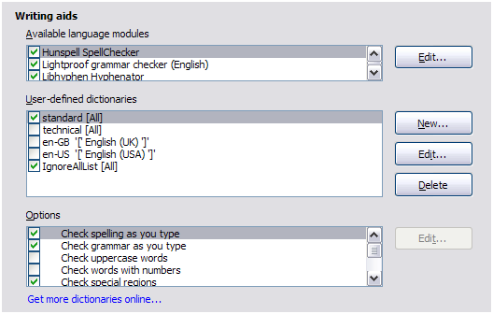
Obrázek 15: Výběr jazyků, slovníků a možností kontroly pravopisu
Je třeba zvážit:
- Nechceme-li, aby se pravopis kontroloval během psaní, zrušíme zaškrtnutí pole Kontrolovat pravopis během psaní. (Toto nastavení můžeme v dokumentu překonat pomocí Nástroje > Automatická kontrola pravopisu na liště nabídky nebo Přepnout automatickou kontrolu pravopisu na panelu nástrojů Standardní.)
- Pokud chceme, aby byla během psaní kontrolována gramatika, musíme mít povoleno také Kontrolovat pravopis během psaní.
- Kontrolovat speciální oblasti znamená, že text v záhlavích, zápatích, rámcích a tabulkách je také kontrolován při kontrole pravopisu.
Zde můžeme také vybrat, které z uživatelem definovaných (vlastních) slovníků jsou aktivní, přidat nový vlastní slovník, upravit slovníky a odstranit vlastní slovníky. Slovníky nainstalované v systému nelze odstranit.
- Tip
Při kontrole pravopisu se do standardního slovníku standardně přidávají slova označená „Přidat do slovníku“. Slova označená „Ignorovat vždy“ se přidají do slovníku IgnoreAllList. Bližší informace najdeme v kapitole 2, Základy práce s textem.

Kontrola anglických vět
Na kartě Nastavení jazyka > Kontrola anglických vět můžeme vybrat, které prvky budou kontrolovány, které nám budou oznámeny nebo automaticky opraveny. Tuto nabídku najdeme také v rozšíření Anglický slovník, který je ve výchozím nastavení v LibreOffice nainstalován (vybereme Nástroje > Správce rozšíření, vybereme Anglické pravopisné slovníky a klepnutím na tlačítko Možnosti otevřeme nabídku). Zaškrtnutím příslušných polí volíme prvky ke kontrole. Ty jsou popsány v kapitole 2, Práce s textem: Základy.
Aby se vybrané možnosti kontroly gramatiky aktivovaly, je třeba buď restartovat LibreOffice nebo znovu načíst aktuální dokument.

